**ĐẠI HỌC QUỐC GIA THÀNH PHỐ HỒ CHÍ MINH**

TRƯỜNG ĐẠI HỌC KHOA HỌC TỰ NHIÊN

KHOA CÔNG NGHỆ THÔNG TIN

**---oOo---**



**BÁO CÁO ĐỒ ÁN THỰC HÀNH**

**THIẾT KẾ VÀ CẤU HÌNH MẠNG SỬ DỤNG CISCO PACKET TRACER**

Họ và tên sinh viên 1: Ngô Đặng Gia Lâm

Mã số sinh viên 1: 19120268

Họ và tên sinh viên 2: Huỳnh Tấn Thọ

Mã số sinh viên 2: 19120383

Lớp: 19CTT2

Môn học: Mạng máy tính

Giảng viên: Chung Thùy Linh

Thành phố Hồ Chí Minh, tháng 12 năm 2020

**MỤC LỤC**

LAB 1: CẤU HÌNH DHCP SERVER 3

1. Cấu hình mạng 3

2. Trả lời câu hỏi 5

LAB 2: CÀI ĐẶT ĐỊNH TUYẾN TĨNH 10

1. Cấu hình mạng 10

2. Trả lời câu hỏi 14

LAB 3: CÀI ĐẶT CẤU TRÚC LIÊN KẾT MẠNG CƠ BẢN 18

1. Cấu hình mạng 18

2. Trả lời câu hỏi 19

TÀI LIỆU THAM KHẢO 31

**LAB 1: CẤU HÌNH DHCP SERVER TRÊN ROUTER CISCO**

**1. Cấu hình mạng:**

* Trước hết, xây dựng một mạng đơn giản bao gồm 3 PC, 1 switch và 1 router như bên dưới.

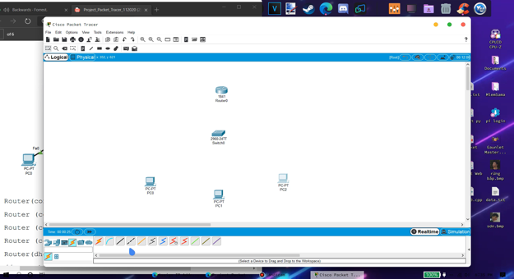

* Sau đó, nối các thành phần của mạng lại với nhau theo sơ đồ như sau.

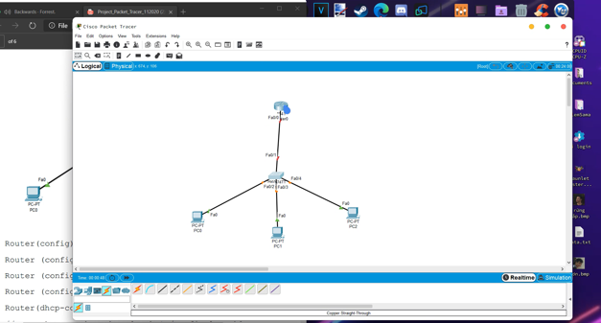

* Ta gõ vào các lệnh để cấu hình router.

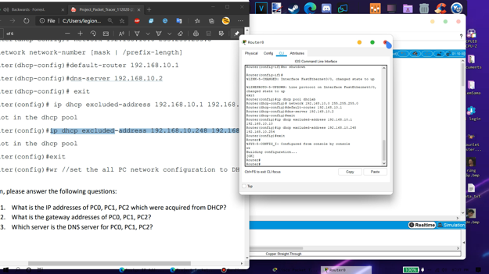

* Tiếp theo, ta cấu hình IP cho 3 PC bằng cách nhấp chuột vào từng PC, chọn thẻ Desktop và chọn IP Configuration.

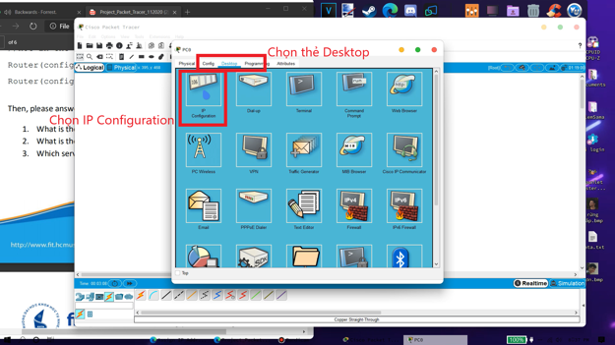

* Trong IP Configuration, ta chọn DHCP và hoàn tất việc cấu hình mạng.

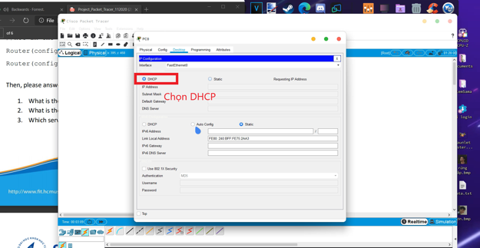

**2. Trả lời câu hỏi:**

**Câu hỏi 1:** Địa chỉ IP mà các máy PC0, PC1 và PC2 nhận được từ DHCP là bao nhiêu?

**Trả lời:**

* Địa chỉ IP của PC0 nhận được từ DHCP là 192.168.10.11

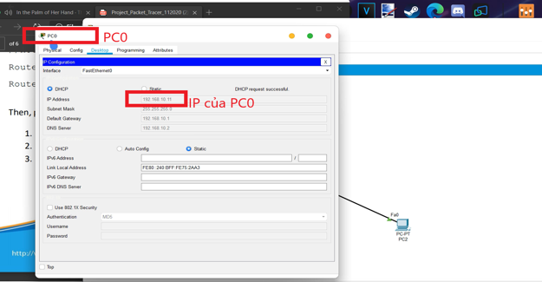

* Địa chỉ IP của PC1 nhận được từ DHCP là 192.168.10.12

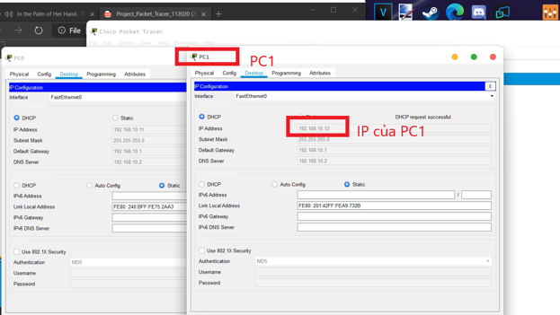

* Địa chỉ IP của PC1 nhận được từ DHCP là 192.168.10.13

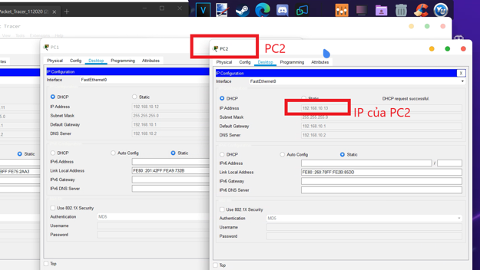

**Câu hỏi 2:** Địa chỉ cổng của các máy PC0, PC1 và PC2 là bao nhiêu?

**Trả lời:**

* Địa chỉ cổng của PC0 là 192.168.10.1

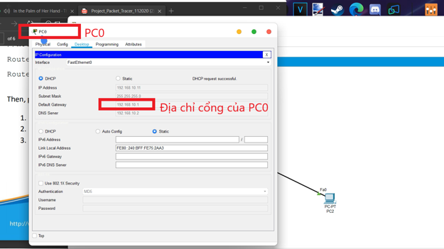

* Địa chỉ cổng của PC1 là 192.168.10.1

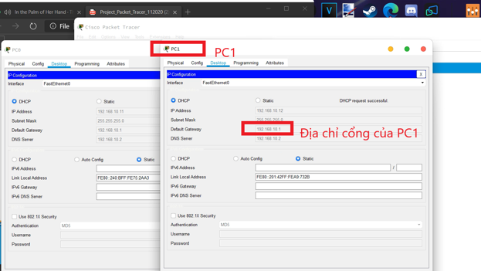

* Địa chỉ cổng của PC2 là 192.168.10.1

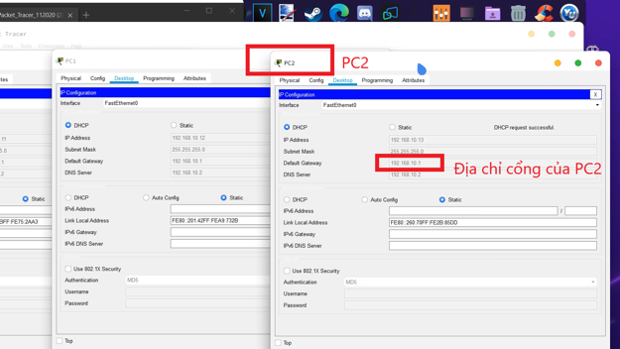

**Câu hỏi 3:** Đâu là DNS server của PC0, PC1 và PC2?

**Trả lời:**

* DNS server của PC0 là 192.168.10.2

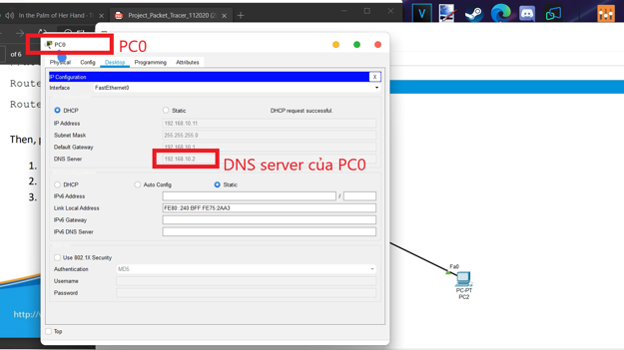

* DNS server của PC1 là 192.168.10.2

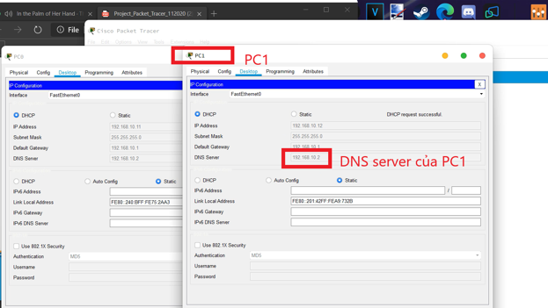

* DNS server của PC2 là 192.168.10.2

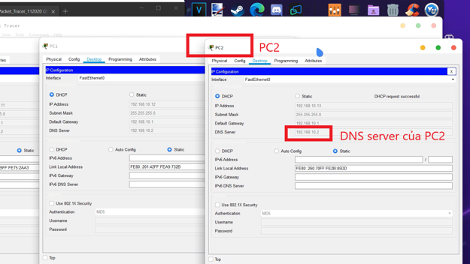

**LAB 2: CÀI ĐẶT ĐỊNH TUYẾN TĨNH**

**1. Cấu hình mạng:**

* Trước hết, xây dựng một mạng bao gồm 4 PC, 2 switch và 2 router.

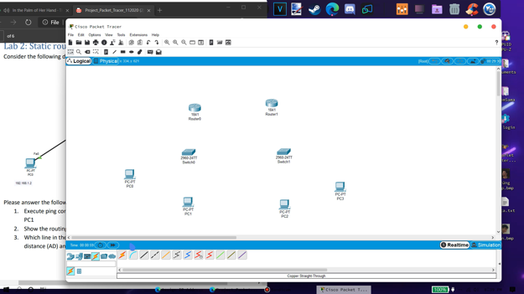

* Ta nối các thành phần trong mạng lại với nhau theo sơ đồ bên dưới.

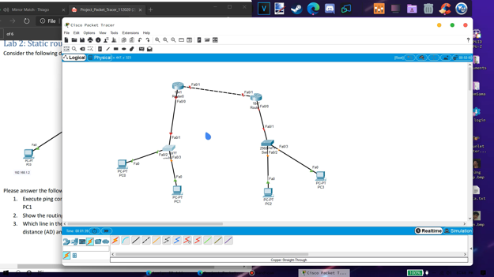

* Tiếp theo, ta cấu hình IP tĩnh cho các thành phần trong mạng. Ta cấu hình IP tĩnh cho PC0 là 192.168.1.2 và địa chỉ cổng là 192.168.1.1

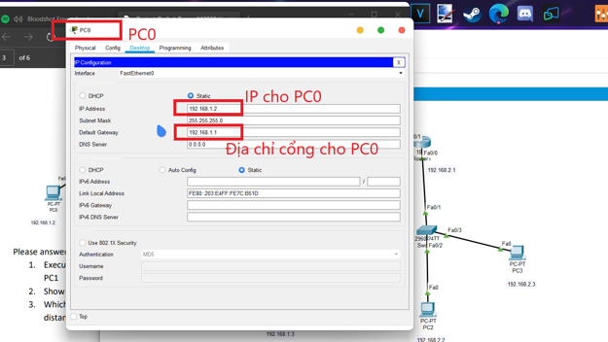

* Cấu hình IP cho PC1 là 192.168.1.3 và địa chỉ cổng là 192.168.1.1

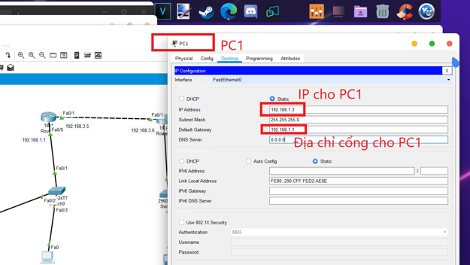

* Cấu hình IP cho PC2 là 192.168.2.2 và địa chỉ cổng là 192.168.2.1

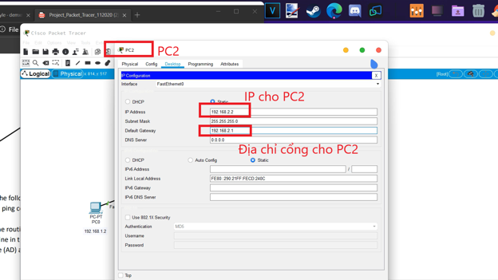

* Cấu hình IP cho PC3 là 192.168.2.3 và địa chỉ cổng là 192.168.2.1

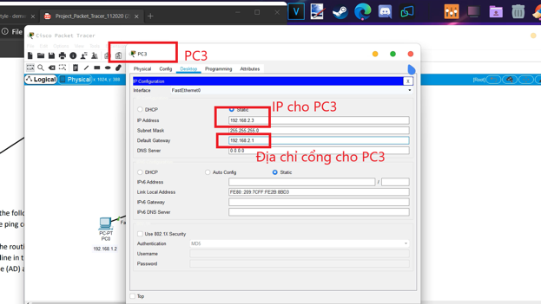

* Sau đó, ta cấu hình tiếp router0 và router1. Cấu hình router0 như sau:

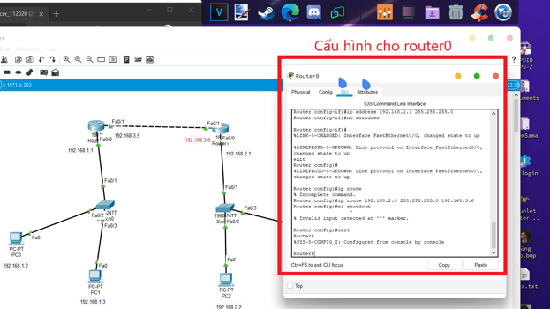

* Cấu hình router1 như sau:

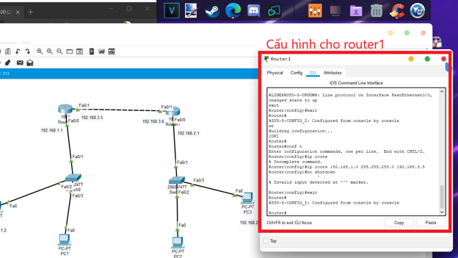

* Sau khi hoàn tất việc cấu hình cho các thiết bị mạng, ta được mạng như sau:

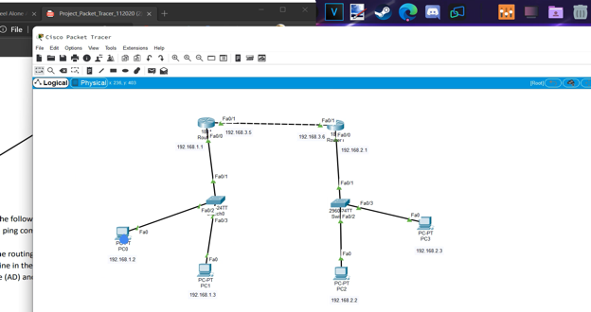

**2. Trả lời câu hỏi**

**Câu hỏi 1:** Thực hiện ping giữa PC0 và PC2, giữa PC1 và PC3 rồi chụp ảnh màn hình.

**Trả lời:**

* Thực hiện ping PC2 có IP là 192.168.2.2 từ PC0, ta được:

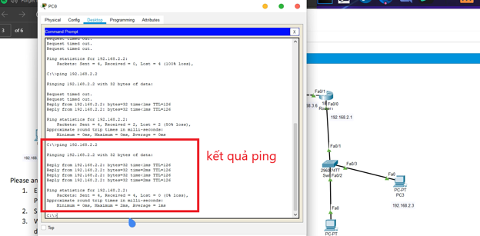

* Thực hiện ping PC0 có IP là 192.168.1.2 từ PC2, ta được:

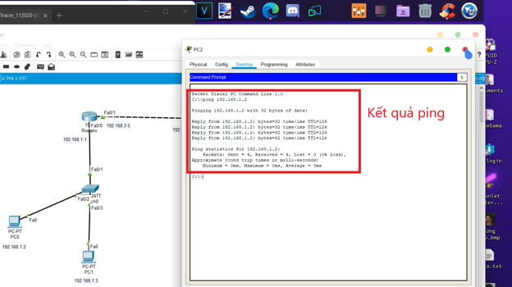

* Thực hiện ping PC1 có IP là 192.168.1.3 từ PC3, ta được:

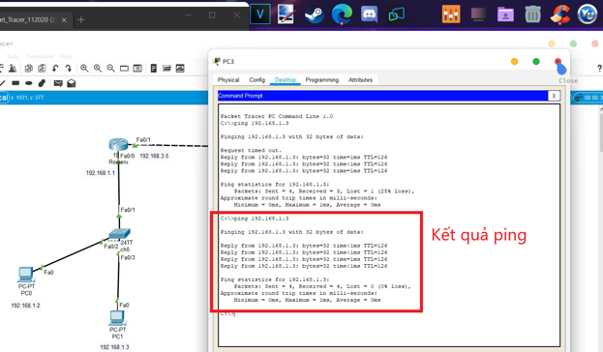

* Thực hiện ping PC3 có IP là 192.168.2.3 từ PC1, ta được:

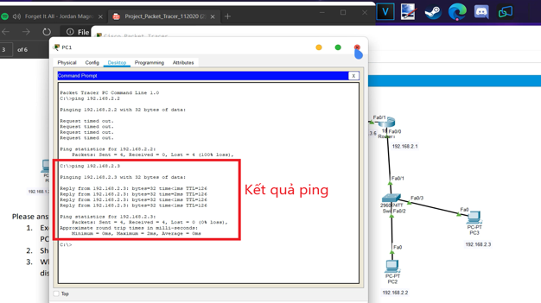

**Câu hỏi 2:** Trình bày bản định tuyến của router0.

**Trả lời:** Bảng định tuyến của router0

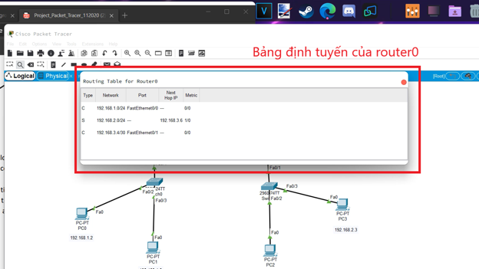

**Câu hỏi 3:** Dòng nào trong bảng định tuyến được cấu hình bởi định tuyến tĩnh? Giá trị của Administrative Distance và Metric là bao nhiêu?

**Trả lời:**

* Dòng được cấu hình bởi định tuyến tĩnh là

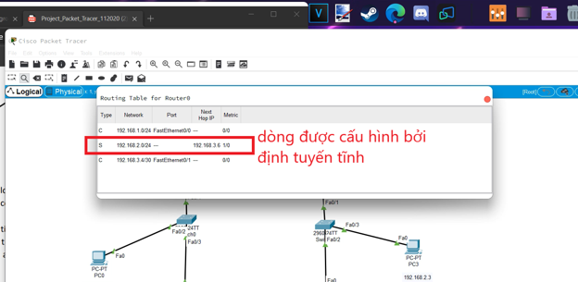

* Giá trị Administrative Distance là 1 và Metric là 0.

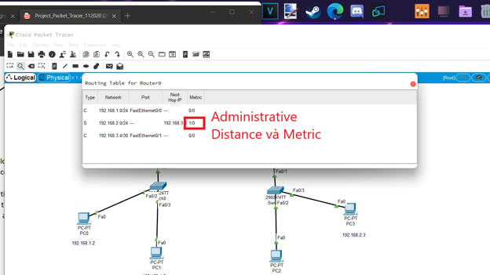

**LAB 3: CÀI ĐẶT CẤU TRÚC LIÊN KẾT MẠNG CƠ BẢN**

**1. Cấu hình mạng**

* Trước tiên, ta xây dựng một mạng bao gồm 4 PC, 3 switch, 4 router và 2 server.

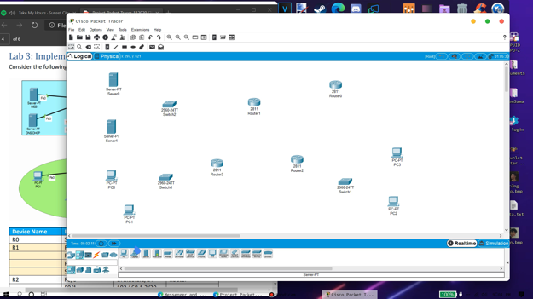

* Sau đó, ta kết nối chúng với nhau theo sơ đồ bên dưới.

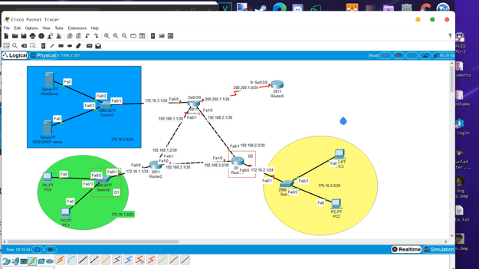

**2. Trả lời câu hỏi**

**Câu hỏi 1:** Xác định các thiết bị D1 và D2 để hoàn chỉnh mạng.

**Trả lời:**

* Thiết bị D1 là switch.

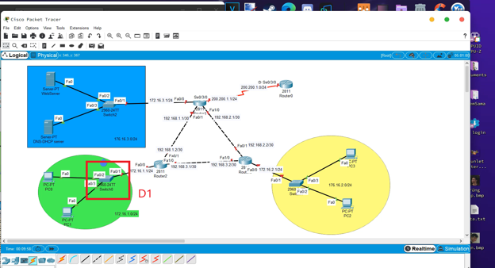

* Thiết bị D2 là router.

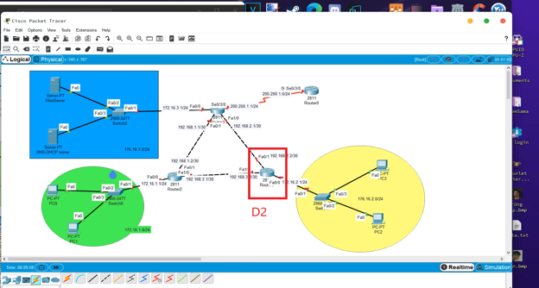

**Câu hỏi 2:** Cấu hình DNS server và Web Server cho [www.network.com](http://www.network.com) và thử truy cập thông qua trình duyệt.

**Trả lời:**

* Cấu hình cho Web Server như sau:

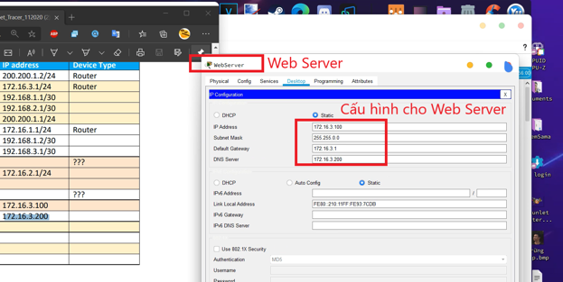

* Cấu hình cho DNS-DCHP server như sau:

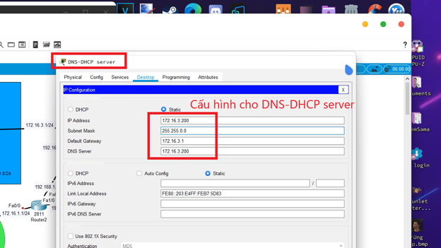

* Cấu hình dịch vụ cho Web Server.

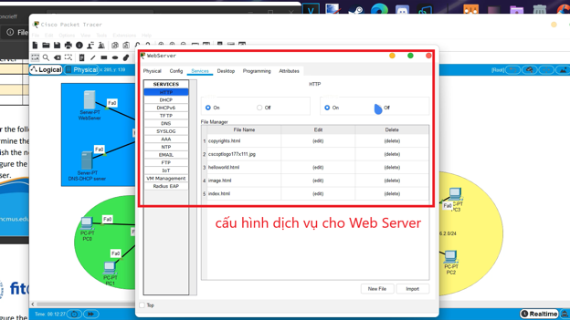

* Thêm tên miền và địa chỉ cho trang web [www.network.com](http://www.network.com) vào DNS-DHCP server.

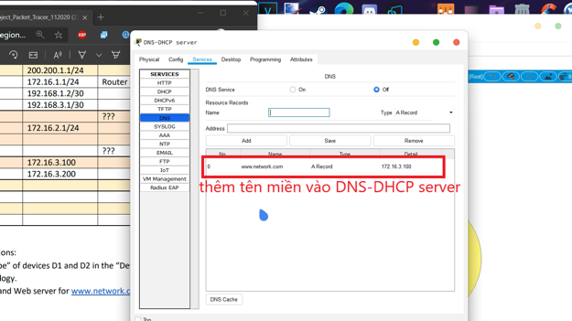

* Sau đó, bật dịch vụ DNS lên.

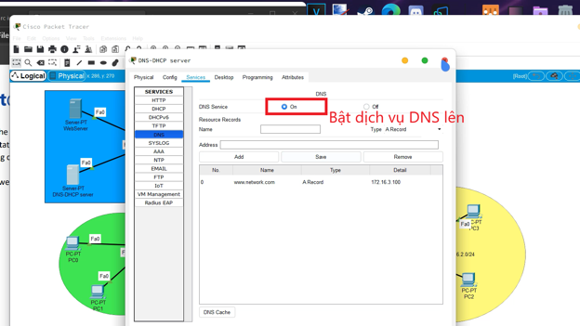

**Câu hỏi 3:** Cấu hình DHCP server để cấp IP cho các PC.

**Trả lời:**

* Cấu hình DHCP server để cấp IP cho các máy trong cụm server (màu xanh).

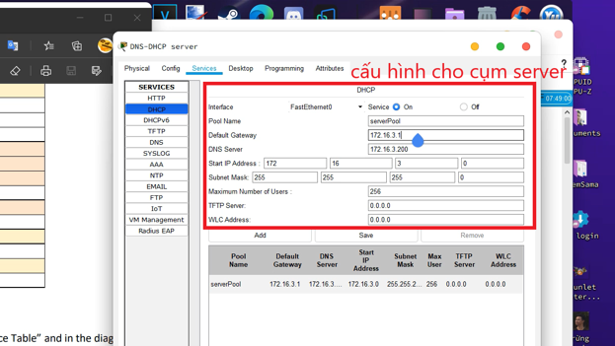

* Cấu hình DHCP server để cấp IP cho các máy trong mạng LAN1 (màu lục).

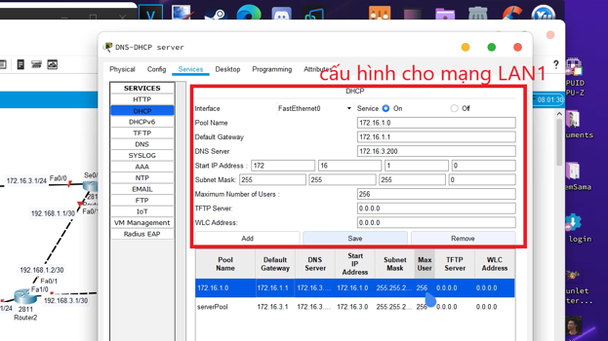

* Cấu hình DHCP server để cấp IP cho các máy trong mạng LAN2 (màu vàng).

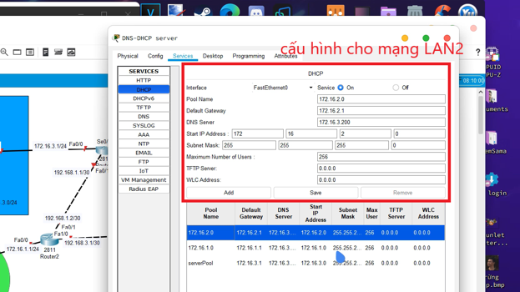

**Câu hỏi 4:** Cấu hình định tuyến tĩnh cho các router sao cho các mạng con có thể giao tiếp được với nhau.

**Trả lời:**

* Cấu hình cho router0

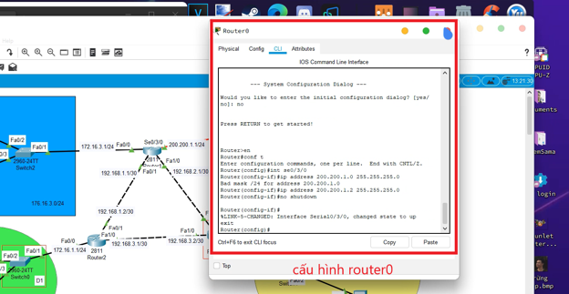

* Cấu hình cho router1

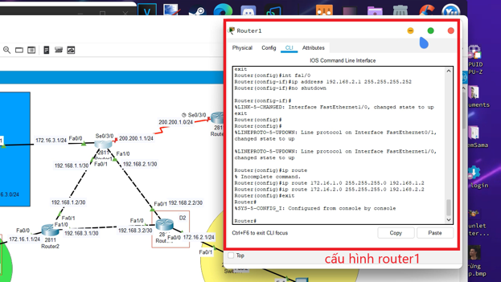

* Cấu hình cho router2

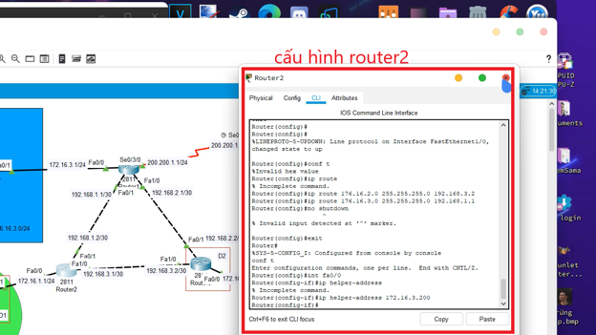

* Cấu hình cho router3

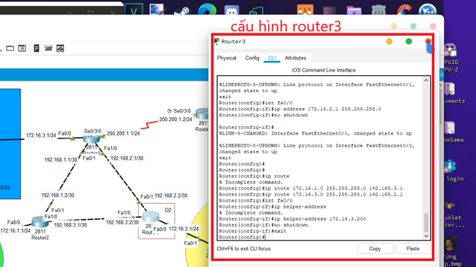

* Bật DHCP cho PC0.

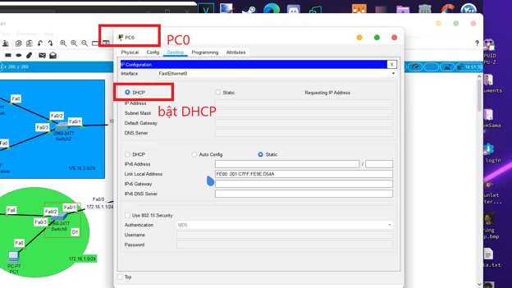

* Bật DHCP cho PC1.

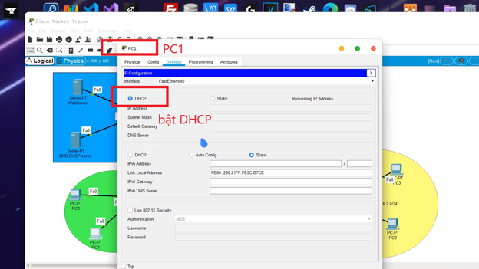

* Bật DHCP cho PC2.

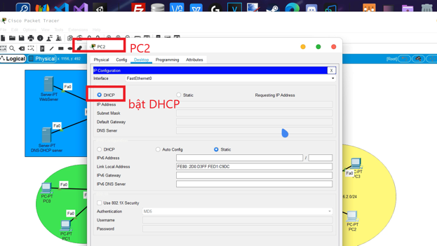

* Bật DHCP cho PC3.

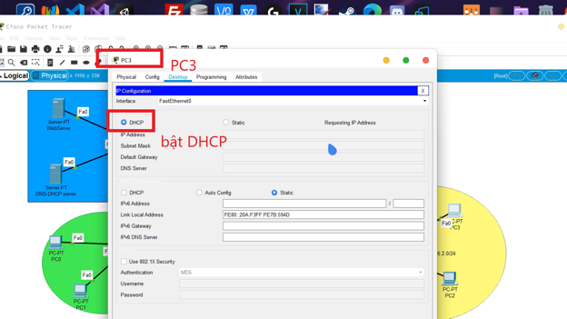

**Câu hỏi 5:** Thực hiện ping từ PC1 tới PC3, PC2 tới PC0 và chụp màn hình kết quả.

**Trả lời:**

* IP của PC3 là 172.16.2.2

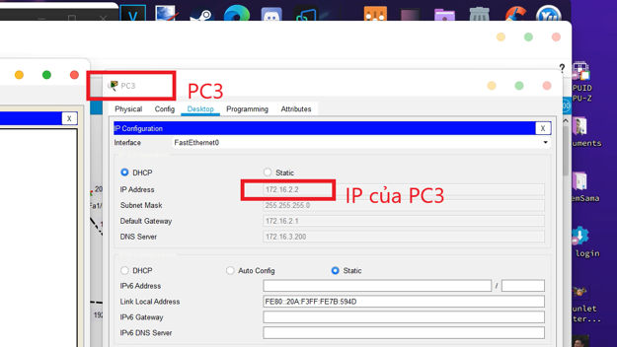

* Thực hiện ping PC3 từ PC1, ta được kết quả như sau:

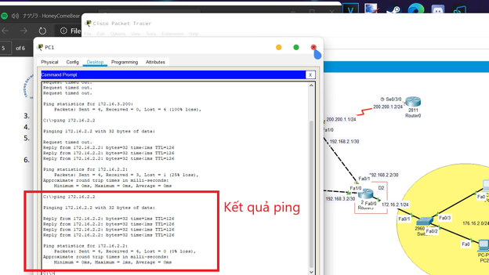

* IP của PC0 là 172.16.1.2

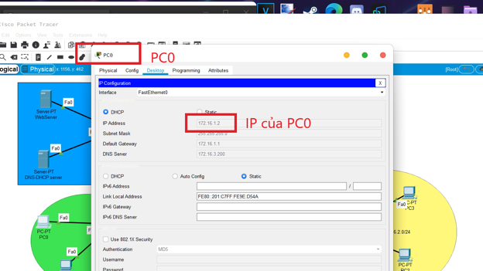

* Thực hiện ping PC0 từ PC2, ta được kết quả như sau:

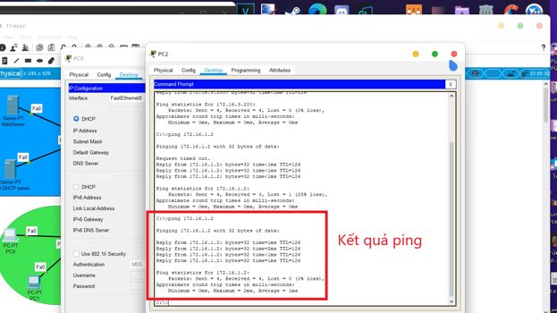

**Câu hỏi 6:** Truy cập vào [www.network.com](http://www.network.com) thông qua trình duyệt của PC1 và PC3.

**Trả lời:**

* Truy cập thông qua trình duyệt của PC1.

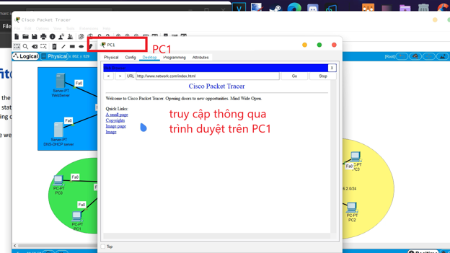

* Truy cập thông qua trình duyệt của PC3.

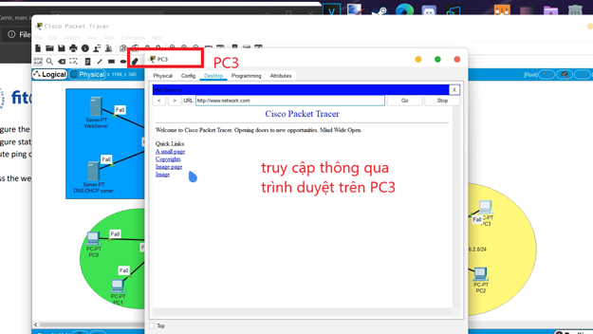

**TÀI LIỆU THAM KHẢO**

1. How to configure DHCP server in Packet Tracer.

<https://computernetworking747640215.wordpress.com/2018/07/05/how-to-configure-dhcp-server-in-packet-tracer/>

1. Basic Router Configuration

<https://www.cisco.com/en/US/docs/routers/access/800/850/software/configuration/guide/routconf.html>

1. Viewing a Router’s Routing Table

<https://www.dummies.com/programming/networking/cisco/viewing-a-routers-routing-table/>

1. IP Route command Explained with Examples

<https://www.computernetworkingnotes.com/ccna-study-guide/ip-route-command-explained-with-examples.html>

1. Chapter: IP Addressing Commands

<https://www.cisco.com/c/en/us/td/docs/routers/nfvis/switch_command/b-nfvis-switch-command-reference/ip_addressing_commands.html#wp9514582500>

1. [CCNA LAB SERIES] – BÀI 8: CẤU HÌNH CÁC CỔNG GIAO TIẾP (INTERFACE)

<https://manthang.wordpress.com/2011/05/18/ccna-lab-series-bai-8-c%E1%BA%A5u-hinh-cac-c%E1%BB%95ng-giao-ti%E1%BA%BFp-interface/>

1. Using the Command-Line Interface

<https://www.cisco.com/c/en/us/td/docs/switches/lan/catalyst3560/software/release/12-2_46_se/command/reference/cr1/intro.pdf>